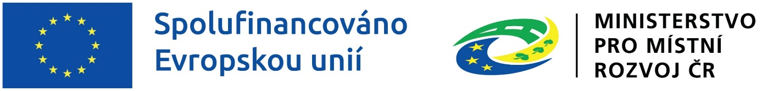

Název projektu: Elektronické vedení informací státního zastupitelství (ELVIZ)
Registrační číslo: CZ.06.01.01/00/22_011/0002240
Období realizace: 17. 10. 2022 – 30. 6. 2027

Zdroj dotace
Fond: Evropský fond pro regionální rozvoj
Program: Integrovaný regionální operační program
Specifický cíl: SC 1.1 (ČR) Využívání přínosů digitalizace pro občany, podniky, výzkumné organizace a veřejné orgány

Financování
Výše dotace: 170 504 060,76 Kč
Podíl z Evropské unie: 66,0155 % (112 552 288,73 Kč)
Podíl ze stát. rozpočtu: 33,9885 % (57 951 773,03 Kč)

Popis projektu
Cíl projektu:
Hlavním cílem předkládaného projektu je vytvoření, zprovoznění a kompletní nasazení informačního systému ELVIZ na státní zastupitelství, který bude informačním systémem veřejné správy dle zákona č. 365/2000 Sb., o informačních systémech veřejné správy, a který je nadstavbovým agendovým modulem nad tzv. eSpisem. ELVIZ bude vytvořen primárně za účelem digitalizace agend v soustavě státního zastupitelství, která povede ke zjednodušení, zrychlení a zefektivnění práce zaměstnanců státního zastupitelství. Implementací a zpřístupnění nových funkcionalit přispěje k lepšímu propojení, komunikaci a předávání informací mezi dotčenými státními orgány, zvýší zabezpečení systému a rozšíří samoobslužný proces veřejné správy.

Klíčové aktivity projektu:
Realizace projektu je v souladu s následujícími podporovanými aktivitami výzvy č. 11 IROP:
- Elektronizace vybraných služeb veřejné správy eJustice
- Centralizace, standardizace a sdílení elektronických služeb veřejné správy
- Opatření vedoucí k intenzivnímu využívání existujících bezpečných systémů elektronické identifikace
- Automatizace zpracování digitálních dat (robotizace)
- Publikace dat veřejné správy jako OpenData
Předkládaný projekt navazuje na výše uvedené podporované aktivity. Projekt je v souladu s principy elektronizace veřejné správy a naplňuje základní předpoklady pro úspěšný rozvoj systémů ICT ve veřejné správě.

